为进一步深化博士研究生招生考试制度改革，建立与培养目标相适应、有利于选拔拔尖创新人才的招生制度，切实提高博士研究生招生质量，根据国家有关文件精神和学校招生政策，结合信息学院学科特点与实际情况，特制定本实施办法。

    一、基本原则

以提高博士生选拔质量为核心，坚持“择优选拔、保证质量、宁缺毋滥”。建立与培养目标相适应、能有效选拔出拔尖创新人才的招生制度，充分发挥学科专家组的审核作用，突出导师的招生自主权和责任，注重对考生专业基础、综合素质和创新能力的考察，保证招生选拔工作公平、公正、公开。

二、组织领导

成立云南大学信息学院2025年博士研究生招生工作领导小组，对整个招生过程进行监督、指导，并负责受理考生申诉及相关问题调查处理。

三、招生专业

信息学院2025年第一批次招生学科专业、导师以《云南大学2025年博士招生专业目录（学术型第一批次）》公布信息为准，目录中招生方式为“申请-考核”制的博士生导师。

四、报考条件

（一）基本报考条件

考生须满足《云南大学2025年博士研究生招生章程》和《云南大学2025年“申请-考核”制博士研究生招生报名通知（第一批次）》规定的各项基本报考条件。考生在报考前须获得拟报考导师同意。

（二）“申请-考核”制报考条件

考生还须同时满足本院“申请-考核”制规定的各项报考条件。

1.外语水平要求

通过全国大学英语四级考试且成绩在425分及以上；或者在英语国家或地区获得硕士或博士学位且获得教育部留学服务中心提供的学位认证。

2.学历要求

本院不招收以硕士毕业生同等学力身份报考的考生。以国（境）外硕士、博士学位身份报考的，需提交教育部留学服务中心出具的《国（境）外学历学位认证书》；国（境）外在读、尚未获得硕士学位的考生，需提供就读学校出具的学籍（在学）证明和成绩证明（需写明预计获硕士学位时间），并最迟在录取入学当年9月1日前取得教育部留学服务中心出具的《国（境）外学历学位认证书》。

3.学术成果要求

往届毕业生须至少有1篇属于所申请学科专业领域内的学术论文公开发表（独立或第一作者，导师为第一作者时，申请者可以是第二作者），或者有其他形式属于所申请学科专业领域内的科学研究成果发表（如公开出版的学术著作）。

4.录取类别

本院招收的博士研究生均为全日制博士研究生。

5.科研背景

考生须具有信息与通信工程、计算机科学与技术相关领域或方向的学术研究经历。

6.推荐信要求

考生须提交2封由所报考学科专业领域内具有正高级职称专家出具的书面推荐信。

考生提交的材料均应真实可靠，如系伪造，一经发现，立即取消其报考或录取资格。

五、报名及考核流程

（一）网上报名

考生须按照《云南大学关于2025博士研究生“申请-考核”制招生工作的通知（第一批次）》，在规定时间内（2024年11月20日12：00～2024年12月10日14：00）完成网上报名和缴费，否则报名无效。报名网址为研招网（https://yz.chsi.com.cn/bsbm）。

（二）提交材料

考生须在2024年12月13日前（以邮戳为准）向本单位提交基本报考材料和以下申请材料：

1.网上报名成功后下载打印的《博士学位研究生网上报名信息简表》

2.《云南大学招收博士研究生政治思想品德考查表》

3.两名所报考学科专业领域内的教授（或相当专业技术职称的专家）出具的《专家推荐书》

4.应届硕士生须提交《教育部学籍在线验证报告》；往届硕士生须提交《教育部学历证书电子注册备案表》；非学历教育取得硕士学位的往届生须提交《学位认证报告》；因毕业时间早而不能在线验证的，需提交《中国高等教育学历认证报告》。持国（境）外学历学位证书报考的考生，须提交教育部留学服务中心认证的《国（境）外学历学位认证书》；国（境）外在读、尚未获得硕士学位的考生，需提供就读学校出具的学籍（在学）证明和成绩证明（需写明预计获硕士学位时间），并最迟在2025年9月1日前取得教育部留学服务中心出具的《国（境）外学历学位认证书》

5.往届生报考还须根据个人实际情况提交《在职人员报考云南大学博士研究生申请表》或《往届未就业人员报考云南大学博士研究生承诺书》

6.考生须下载、填写并装订《报考云南大学“申请-考核”制博士研究生申请表》

7.个人简历（带照片）

8.拟攻读博士学位的科学研究计划书（结合报考导师的研究方向，格式、字数不做统一限定）

9.本人身份证（或有效身份证明）复印件

10.硕士阶段课程成绩单

11.硕士学位论文摘要

12.已有学术、科研成果及各类获奖证明、证书复印件

13.符合报考条件的外语水平证明材料

14.硕士学位论文全文（应届生提交开题报告）

15.其他与学术、能力方面相关的证明材料

以上材料考生须按照《2025年报考云南大学“申请-考核”制博士研究生申请表》格式装订，并请所报考博导在申请表封面上签署“同意报考”的意见。

提交方式：邮寄或现场提交（邮寄仅限中国邮政EMS寄送，现场提交仅限本校学生）。在邮寄的同时，请将以上材料的扫描件按顺序存放在一个PDF文档中，命名格式为：姓名-报名号-博士生报考材料，发送至邮箱：wangkanynu@sina.com。

提交时间：2024年12月13日前（邮寄方式以邮戳为准）

提交地点/邮寄地址：云南大学呈贡校区信息学院1115

联系方式：0871-65031597

注意：采用邮寄方式的须严格按照时间要求和地址寄送，并注明云南大学博士研究生报考材料及考生姓名、报名号。为确保邮件能正常送达，邮寄仅限EMS。

考生提交的材料均应真实可靠，如系伪造，一经发现，立即取消其报考或录取资格。录取工作结束后，考生提交的材料由学院统一处理，一律不予返还。

（三）资格初审和材料审查

1.我院成立由本专业5-7名博导及具有教授职称的专家担任的考核专家组，审查考生提交材料是否齐全，审核考生是否符合报考条件。

2.考核专家组对考生的申请材料进行评审，给出百分制成绩（成绩保留小数点后两位），60分为及格，成绩不及格者取消其申请资格。根据材料审核情况、招生计划、报考情况等，择优确定通过初审的考生名单，并报研究生招生办公室审核。

评审内容主要包括专业资格审核、思想政治素质和心理状况考核。

（1）专业资格审核

考核专家组根据提交的材料，按报考专业统一进行专业资格审核，即对报考同一专业考生提交的材料统一审核标准及审核程序。

专业资格审核成绩由以下几个部分构成：

1本科、硕士阶段的学业成绩（最高10分）；

2考生从事与报考专业或领域相关工作以来取得的工作业绩（最高10分）；

3外语水平（最高10分）；

4已取得的与报考专业或领域相关的科研成果（最高35分）；

5科研、创新潜力（最高35分）。

（2）思想政治素质和心理状况考核

考核专家组对考生的思想政治素质、品德状况和心理状况考核。内容包括政治态度、思想表现、道德品质、遵纪守法、心理状况等，特别注重考查考生的科学精神、学术道德、专业伦理、诚实守信等方面的情况。

 材料审查不计入综合考核成绩，但考核不合格者不予录取。

（四）综合考核

1.综合考核形式：采取专家面试的方式进行

2.综合考核时间、地点

考核时间：2024年12月24日（星期二）8:30—18:00

考核地点：另行通知

3.综合考核内容

（1）考核时间每生不少于30分钟，综合考核专家组由本专业不少于5名博导及具有教授职称的专家担任，负责对考生的学业水平、专业素养、科研能力、创新潜质以及外语水平等方面进行全面考查和综合评价。

（2）考生根据报考导师所属学科，选择信息与通信工程、计算机科学与技术两个综合考核小组之一进行考核，具体考核内容如下：

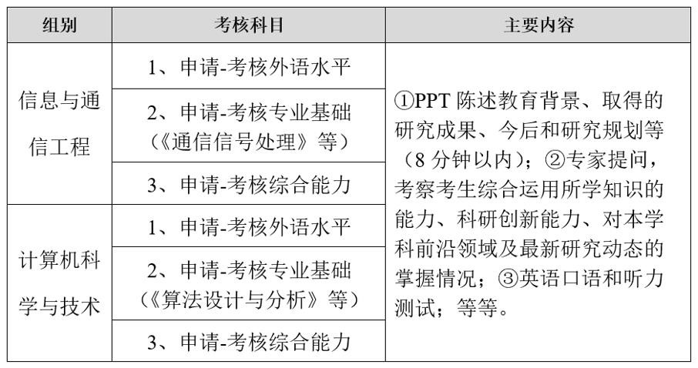

4.综合考核成绩计算

综合考核包括申请-考核外国语水平、申请-考核专业基础、申请-考核综合能力3门科目，每门科目满分为100分，综合考核成绩按百分制折算，即：

综合考核成绩计算公式：

综合成绩（成绩保留小数点后两位）=（申请-考核外国语水平）\*20% +（申请-考核专业基础）\*40% +（申请-考核综合能力）\*40%

（五）体检

我校将根据《残疾人教育条例》和《教育部办公厅 卫生部办公厅关于普通高等学校招生学生入学身体检查取消乙肝项目检测有关问题的通知》（教学厅〔2010〕2号）等文件规定，参照《教育部、卫生部、中国残疾人联合会关于印发〈普通高等学校招生体检工作指导意见〉的通知》（教学〔2003〕3号）要求，结合招生专业实际情况，提出我校体检要求，未达到体检要求的，不予录取。

（六）拟录取

根据我院各专业（导师）招生计划、考生综合考核成绩、思想政治素质和品德考核情况，以及身心健康状况等择优确定拟录取名单。

1.按照各专业各导师考生综合考核成绩从高到低进行排序，若综合成绩相同，按照材料审核分数从高到低排序，择优录取。综合考核成绩低于60分或单科（申请-考核外语水平、申请-考核专业基础、申请-考核综合能力三门科目之一）成绩低于60分者不予录取。

2.拟录取的国内应届硕士毕业生在2025年9月1日前未取得国家承认的硕士毕业证或学位证者，将取消录取资格。

3.新生报到后，我校将对其思想政治和品德、专业素质、身体健康等情况进行全面复查，发现有不符合标准者按照我校有关规定进行处理。

4.新生应按时报到。不能按时报到者，须有正当理由和有关证明，并向培养单位请假。无故逾期两周不报到者，取消入学资格。

有关录取政策以教育部当年下达的录取工作文件为准。

六、监督机制

（一）实行责任制度和责任追究制度。学院博士研究生招生工作小组、各学科资格审核小组、考核专家组对“申请-考核”过程的公平、公正和考核结果负责。严肃处理违纪、违规事件。

（二）实行监督制度和巡视制度。学院纪检监察组负责对“申请-考核”工作全程进行监督和巡视。

（三）实行信息公开制度。“申请-考核”制实施办法、考核结果等信息按《云南大学2025年博士研究生招生章程》中的说明及时公布。

（四）实行复议制度。保证考生投诉、申诉和监督渠道的畅通。对投诉和申诉问题经调查属实的，由学院博士研究生招生工作领导小组责成资格审核小组和考核专家组进行复议。

监督、申诉或复议电话：

0871-65930963（学院纪检监察）

0871-65033837（校研招办）

0871-65033908（校纪检监察处）

七、其他

对于在申请和考核过程中弄虚作假、违反考试纪律的考生，一经查实将取消其博士研究生录取资格。